暑假促銷團~心暑於濟州島牛島之旅六天《不走人蔘保肝》(含渡輪+環島觀光巴士)、泰迪熊野生動物王國、騎駱駝體驗、英式小火車、韓式飯捲DIY+傳統韓服體驗【高雄德威】
鮑魚澎派海鮮鍋(章魚.螃蟹.時令貝類)、烤肉自助餐吃到飽~牛五花+豬五花+厚切黑毛豬、韓國炸全雞(2人乙隻)、黑毛豬肉魷魚壽喜燒、鮑魚鍋巴人蔘雞
行程特色
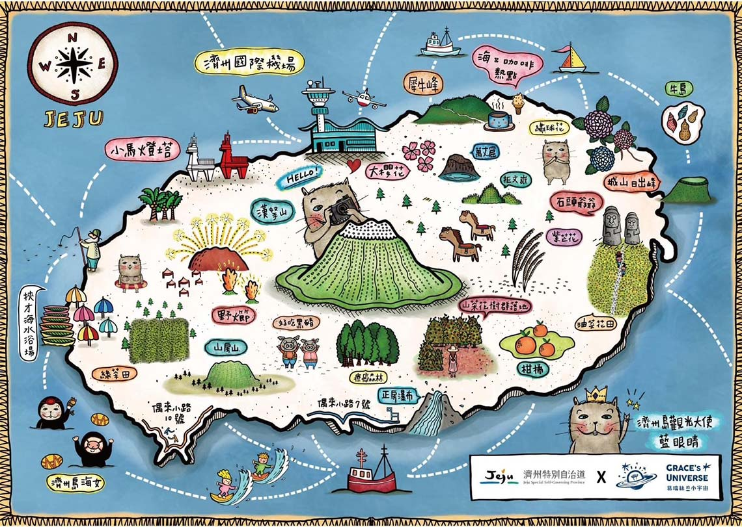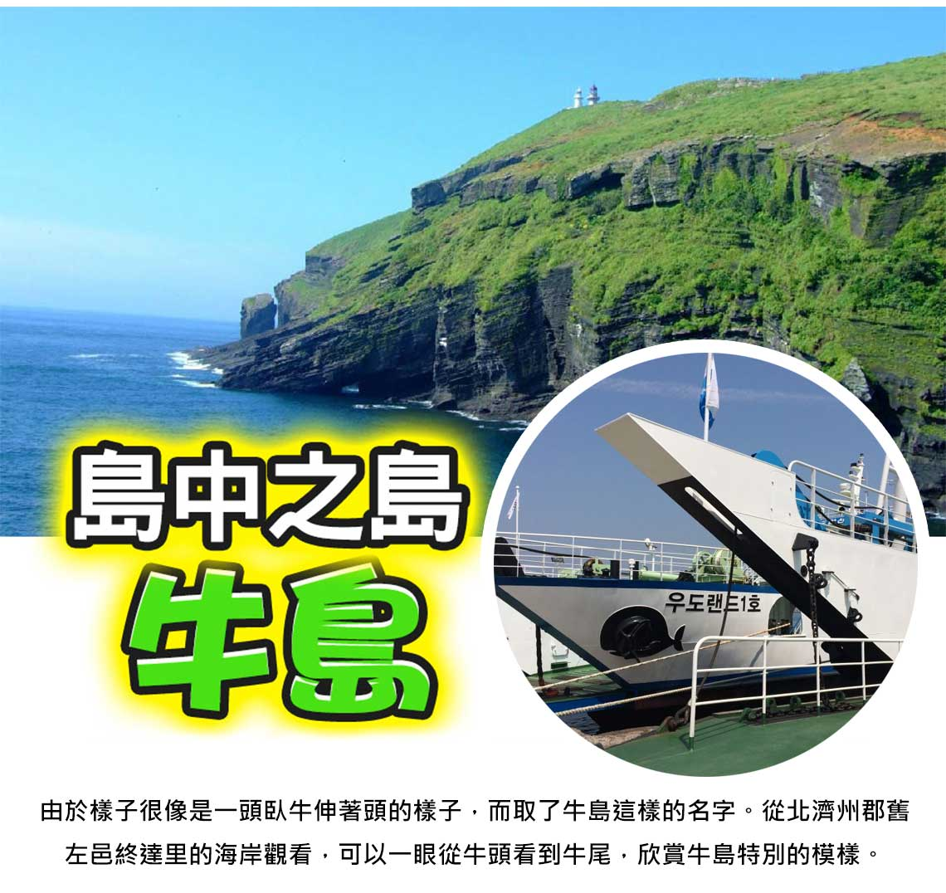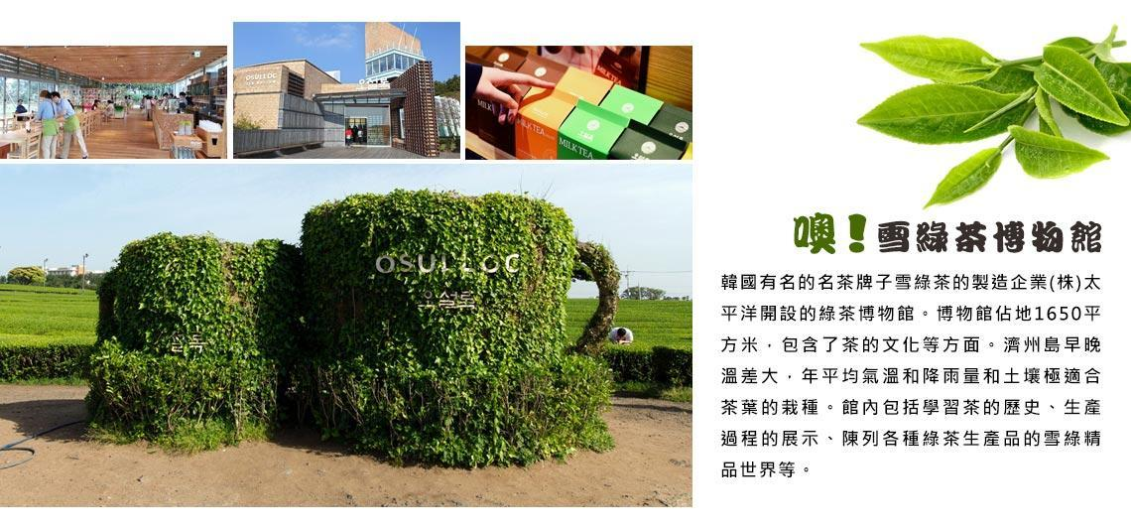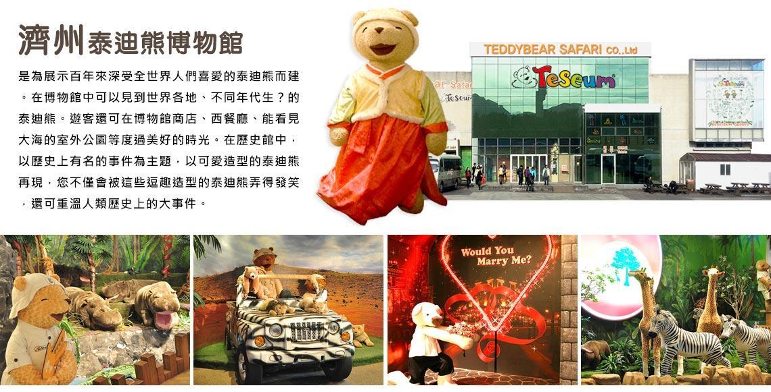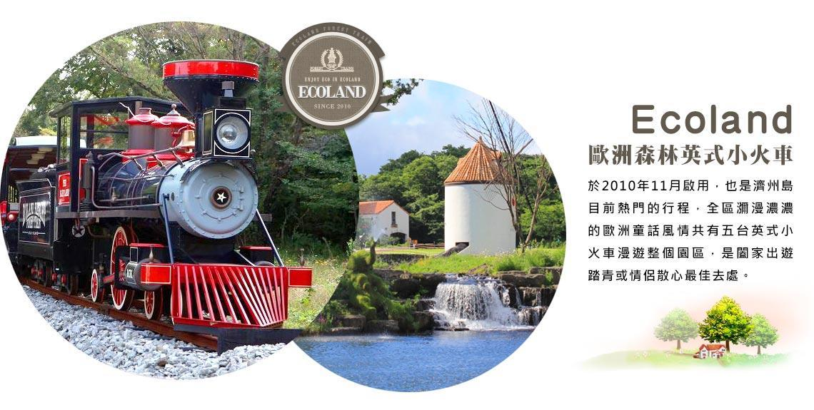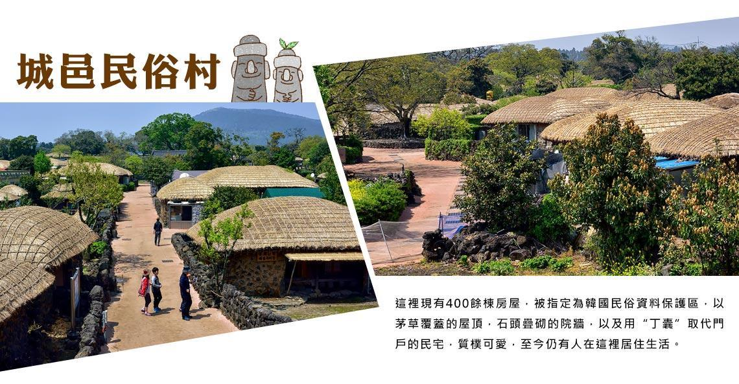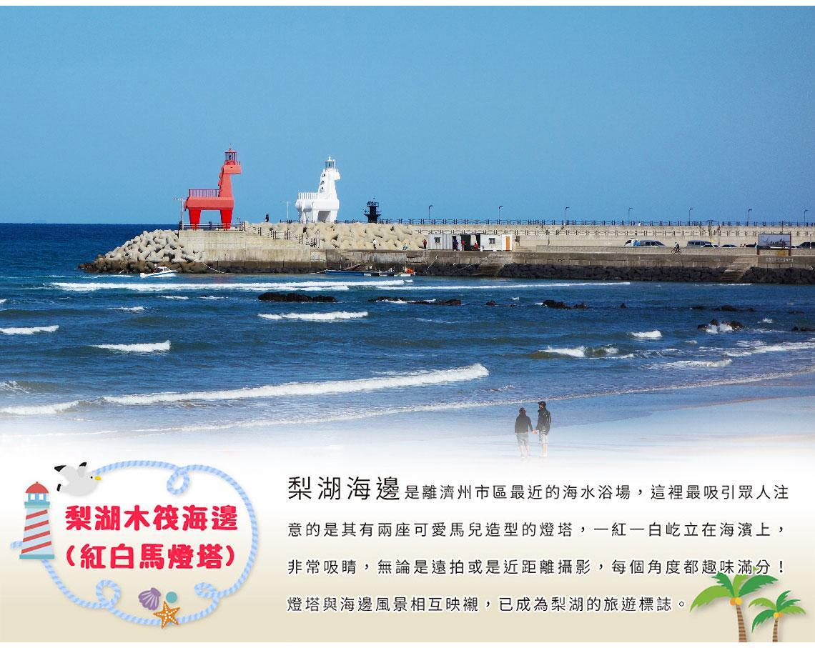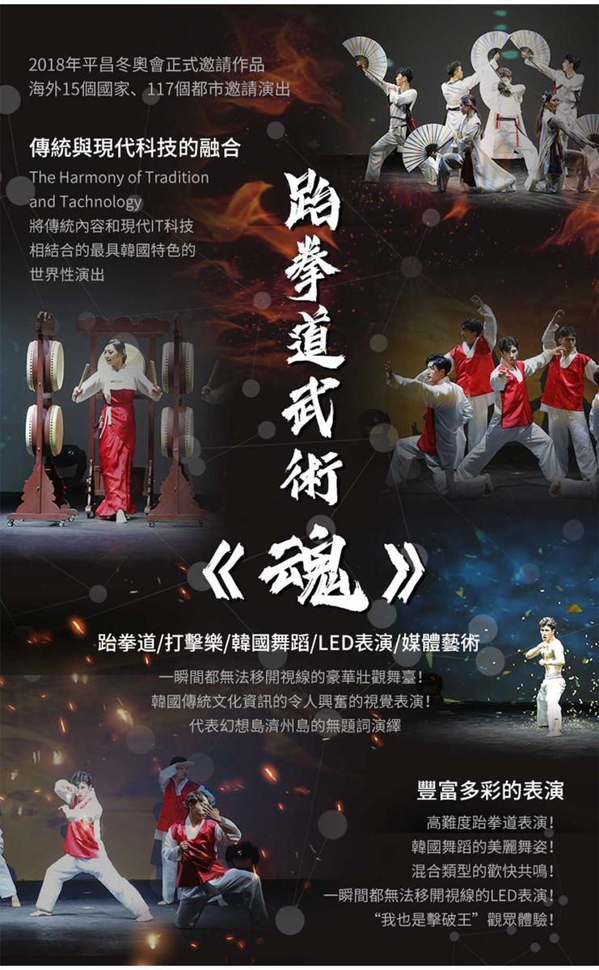

行程內容
第  1  天 | 高雄機場→濟州機場→漢拏樹木園夜市KHH/CJU TW690 13：45~17：10  【漢拏樹木園夜市】樹木園夜市是濟州近來知名的夜間人氣景點，其位於漢拏樹木園附近，吸引著眾多遊客前往，熱鬧程度不輸給首爾的夜市。樹木園夜市整個區域都裝飾有可愛的照相區，並且還有販售濟州當地特色商品的自由藝術市場。而各式餐車前總是人潮不斷，因為有著許多特別美食，可以滿足所有人的口腹之慾！註：行程若遇天候或臨時休息日無法進行將改為中央地下街替代。
早餐：XXX 中餐：XXX
晚餐：★部落客推薦★【濟州一品家豆腐鍋+營養石鍋飯+烤魚+季節小菜】
 | 住宿： BLACK SANDS HOTEL JEJU 或 SIMS HOTEL 或 Sunland Hotel 或 Jeju in Hotel 或 Parkside Hotel 或同級
第  2  天 | 牛島海洋道立公園→海女博物館→UNESCO世界自然遺產~城山日出峰→涉地可支→Ecoland歐洲森林英式小火車→韓劇盡柑來遇見你拍攝地~牧官衙觀德亭→東門傳統市場(食尚玩家推薦、美食大探索)  【牛島海洋道立公園(含渡輪船票+島上觀光巴士)】濟州島東部最小的一個島嶼，有珊瑚之島、海女之島、燈塔之島等別名的牛島是多部韓劇《人魚公主》、《連理枝》、《觸不到的戀人》取景之地。整座島嶼狀如臥牛，因此得名牛島。2001年1月1日將島上2個港口(牛島港與下牛牧洞港)週邊與牛島海上一帶區域指定為牛島海上郡立公園。整體地勢平緩，與海相臨處絕壁陡立。著名的觀光景點包括牛島峰、龍洞、牛島博物館及珊瑚海水浴場，島上觀光巴士依順序繞行。  【城山日出峰】為漢拏山360個止火焰山之一，也是世界最大的突出於海岸的火山口，攀登30分鐘左右到達山頂；由此也可觀看日落，加上可以瞭望一片廣闊的牧場，美不勝收，令人嘆為觀止，遠眺這山峰綺麗景色。  【涉地可支(涉地岬)】「涉地」是這一地區古代時的名稱，「可支」是濟州島方言，指如鼻端模樣尖尖突出的地形。特別是一到春天此地的油菜花與燦爛金黃的陽光、湛藍的海洋相互輝映。遼闊平緩的可支山坡上有名為俠子煙臺，由石頭搭成的烽燧臺，呈正方形，相對而言保存著原貌。山頂有著白色燈塔，紅色的泥土、蔚藍的天空與大海，呈現充滿異國風情的美景。  【Ecoland歐洲森林英式小火車】於2010年11月啟用，也是濟州島目前熱門的行程，全區瀰漫濃濃的歐洲童話風情共有五台英式小火車漫遊整個園區，是闔家出遊踏青或情侶散心最佳去處。  【濟州牧官衙】位於濟州市三徒2洞的史蹟第380號之濟州牧官衙，為朝鮮時代濟州道的政治、行政中心。官衙內包含主要設施東軒、內衙建築物等。觀德亭也指定為寶物第322號，是重要的遺蹟。濟州現存的建築中，就屬觀德亭歷史久遠。  【東門傳統市場】1945年光復以後，濟州東門市場正式形成，是未來濟州商圈的中心地。東門市場保留著傳統市集的特點，與大型超市相比，商品種類繁多，價格低廉，且能少量購買。
早餐：飯店內用 中餐：鮑魚超級澎派海鮮鍋(章魚.螃蟹.貝類)＋煎餅＋拉麵+季節小菜
晚餐：方便遊玩 敬請自理
 | 住宿： BLACK SANDS HOTEL JEJU 或 SIMS HOTEL 或 Sunland Hotel 或 Jeju in Hotel 或 Parkside Hotel 或同級
第  3  天 | 自然人(水仙花/堇菜屬+四季花園)+花足浴→Nohyeong Supermakern ART老衡超市媒體管→道頭洞彩虹海岸道路→泰迪熊野生動物王國(贈送吊飾每人乙隻)→新昌風車海岸道路→倫敦貝果London Bagel Museum(餐飲自理)→蓮洞商圈  【自然人】走進“自然in”，仿佛步入一座被綠色擁抱的理想樂园。在這里，你可以親近繽紛花卉與珍稀植物，於四季變幻中感受自然的脈動與生命的律動。園内精心打造多個特色打卡景点，既是視覺的盛宴，更是心靈的慰藉。無論是攜手漫步的情侣，還是享受獨處的旅人，都能在這裡留下難忘的記憶與浪漫時光。“自然in”不僅是一方放松身心的休憩空間，更是一處承載歡樂、喚醒感動的心靈驛站。  【老衡媒體藝術博物館】老衡超市為大型媒體藝術主題公園，面積約4000平方公尺(1,200坪)，最高高度20公尺(6層樓高)。這裡以「在日常與非日常生活共存的空間，發現自我特色之旅」為故事主軸，於內部規劃了以媒體藝術影像空間為中心的「老衡超市預演秀」、「五光十色」、「積雲」、「磅礡宏亮」、「捉迷藏」共5大展示空間。  【道頭洞彩虹海岸道路】道頭洞彩虹海岸道路是距機場僅10分鐘車程的特色道路。為了防止車輛墜落，居民們建議為沿海道路旁設置的防護牆上塗色，由於塗上了彩虹色彩，因此被觀光客們稱作道頭洞彩虹海岸道路，也成了著名景點。周圍還有包含海女像在內的各種雕像，也頗有欣賞的樂趣。另外，還可步行前往道頭峰，這裡既是偶來路線，也是私房秘境之一。坡度平緩，可輕易攀登。  【泰迪熊博物館】是為展示百年來深受全世界人們喜愛的泰迪熊而建。在博物館中可以見到世界各地、不同年代生?的泰迪熊。遊客還可在博物館商店、西餐廳、能看見大海的室外公園等度過美好的時光。在歷史館中，以歷史上有名的事件為主題，以可愛造型的泰迪熊再現，您不僅會被這些逗趣造型的泰迪熊弄得發笑，還可重溫人類歷史上的大事件。  【新昌風車海岸道路】新昌風車海岸道路建有海上風力園區，在此可欣賞到沿著海岸道路成排佇立的風車。彎曲的海岸線上，白色的風車與翠綠的大海，呈現出清爽的秋日景色。尤其新昌風車海岸道路是以夕陽美景首屈一指聞名的景點。另外，在海岸道路上行駛時，可看到名為生態體驗場的步道，步道上還規劃了魚型裝置藝術、圓潭體驗場和休息空間，可拍下各種不同的風景照。  【蓮洞商圈】此處為濟州市最繁華區域，各式精品、服飾商店林立，如國知名品牌NIKE、ADIDAES、FLLA…等，物美價廉；另外在大街小巷內還有各式小吃店、小酒館，讓您可以品嚐到濟州的特色小吃。
早餐：飯店內用 中餐：鮑魚鍋巴人蔘雞 +季節小菜
晚餐：烤肉自助餐吃到飽~牛五花+豬五花+厚切黑毛豬+炸蔬菜+炸海苔
 | 住宿： BLACK SANDS HOTEL JEJU 或 SIMS HOTEL 或 Sunland Hotel 或 Jeju in Hotel 或 Parkside Hotel 或同級
第  4  天 | 精裝彩妝坊→濟州阿里郎『魂』跆拳武藝秀→騎駱駝體驗→城邑民俗村【贈送每人一杯蜂蜜茶或五味子茶，２選１】→婚姻池→濟州限定～O’Sulloc雪綠茶博物館→偶來市場  【彩妝店】相信愛美的朋友們可以在這裡挑選到最新款、最HITO的彩妝品及保養品，讓辛苦的上班族及學生族群在忙碌生活中，ㄧ樣可以打造出時尚美妝，讓您永遠跟上時代潮流尖端。  【濟州阿里郎『魂』跆拳武藝秀】劇名：跆拳武藝魂秀，劇情講述了武人太極為了守護千年王國—耽羅國而設立太極院，與惡勢力戰鬥，守護耽羅國。在濟州島的傳說中加入了喜劇和浪漫故事。宗旨是透過與惡勢力的對決，從人類內心引出和平與自由的意志。韓國標誌性象徵歌曲《阿里郎》也會帶來强烈的反響。跆拳道與精彩的表演相結合，從剛開始學跆拳道的孩子到不懂跆拳道的外國人，都可以盡情享受。特別是跆拳道動作中的擊破示範，更是精彩絕倫。每當成功擊破超過成人身高的踢腳時，觀眾都會爆發出歡呼聲。也有觀眾親自登上舞臺參與跆拳道表演的時間，因此無論從教育角度還是體驗旅行都非常適合。  【城邑民俗村】至今完整保留了韓國濟州古代傳統住宅建築，以茅草覆蓋的屋頂，石頭疊砌的院牆，是朝鮮時期濟州東部的中心地帶，這裡保留了濟州以往的城市風貌和生活方式。  註：民俗村內特有土產品、馬骨粉、蜂蜜、五味子茶，提供貴賓自行衡量購買。  【噢雪綠茶博物館】韓國有名的名茶牌子雪綠茶的製造企業(株)太平洋開設的綠茶博物館。博物館佔地1650平方米，包含了茶的文化等方面。濟州島早晚溫差大，年平均氣溫和降雨量和土壤極適合茶葉的栽種。館內包括學習茶的歷史、生產過程的展示、陳列各種綠茶生產品的雪綠精品世界等。  【偶來市場】是當地人都會去的傳統市場之一。近年因為觀光發展，成為喜愛逛市場的朋友到韓國濟州自由行時必去的濟州景點。來到每日偶來市場，各式攤位熱情吆喝著往來的旅客，販售著生鮮、乾貨、水果、海鮮、橘子及熟食攤位應有盡有。還有不少濟州島限定的紀念品專賣店，賣著橘子、石頭爺爺等特色商品。到濟州島，不妨來朝聖每日偶來市場，看看韓國人傳統市場的日常。
 | 早餐：飯店內用 中餐：黑毛豬肉魷魚壽喜燒+小菜吃到飽 晚餐：方便逛街 敬請自理
 | 住宿： BLACK SANDS HOTEL JEJU 或 SIMS HOTEL 或 Sunland Hotel 或 Jeju in Hotel 或 Parkside Hotel 或同級
第  5  天 | 韓流文化體驗(韓式飯捲DIY+傳統韓服體驗)→梨胡紅白馬燈塔→國立濟州博物館→東邊松堂童話村+濟州最大星巴克+吉卜力周邊店Dotorisup橡子共和國→思連岳林道→E-MART超市  【韓流文化體驗(韓式飯捲DIY+傳統韓服體驗)】體驗製作韓式紫菜包飯，另安排親自穿著傳統韓服，韓服的線條兼具曲線與直線之美，您可拿著相機隨意拍攝，留下永恆回憶。  【梨湖海水浴場（紅白馬燈塔）】是最靠近濟州市區的海水浴場，交通方便且設備完善，沙灘坡度不高相對安全。夏天有許多避暑的訪客，海邊還有一片松樹林，適合野營也是它的另一個魅力。這裡的夜景也十分出名，所以就算是在晚間也有許多遊客。  【濟州民俗自然史博物館】將濟州固有民俗遺物和有關動植物，地質，以及海洋生態自然史的資料蒐集而綜合展覽，館內陳列有約1,500件生活用具和二萬件標本，非常有助於了解濟州島的概況。博物館分自然史展覽室，民俗展覽室，特別展覽室以及視聽展覽室，展覽三千多種的各種民俗遺物。  【東邊松堂童話村】位於濟州東部羣嶽的中心地帶，是可將周圍的山脈美景盡收眼底的一處自然親和型公園。以濟州之樹，濟州之石，濟州文化及神話，四季花卉爲理念設計的主題公園，核心價值立足於濟州，是濟州最具當地特色的公園。  【韓國超市巡禮】韓國綜合連鎖超市，種類繁多的韓國泡麵、零食、伴手禮，可以選擇！  註：所有加工肉類（含真空包裝）不可以帶回台灣。
 | 早餐：飯店內用 中餐：馬鈴薯燉豬骨湯 晚餐：韓國炸全雞(2人乙隻)+黑炸醬麵(吃到飽)
 | 住宿： BLACK SANDS HOTEL JEJU 或 SIMS HOTEL 或 Sunland Hotel 或 Jeju in Hotel 或 Parkside Hotel 或同級
第  6  天 | 龍頭巖→濟州機場→高雄機場CJU/KHH TW689 11：15~12：45  【龍頭岩】彷彿神話傳說中的一條巨龍，傳說中一條巨蛇盼望成龍，竟偷走了漢拏山神的珍珠，遭山神發現而變為石頭。
 | 早餐：飯店內用 中餐：XXX 晚餐：XXX
 | 住宿： 溫暖的家

注意事項
《成團人數》
- 本行程最低出團人數16人以上(含)，最多為42人以下(含)，台灣地區將派遣合格領隊隨行服務。
《行程費用不包含以下項目》
- 售價不含全程領隊、導遊及司機之服務費，每人每日300元台幣。
- 個人新辦護照費用。
- 旅遊平安保險及旅遊不便險。
- 若於韓國確診時之隔離飯店及相關車資等費用。
- 返台檢疫要求之檢測、隔離飯店及相關車資等費用。
- 純係私人之消費：如行李超重費、自購商品、飲料酒類、洗衣、電話、電報及私人交通費。
- 若為一位大人 或 一位大人帶一位嬰兒報名參加，或需求單人入住一間房，需加收單房差。
- 一經確認後如個人因素取消或被拒絕入境韓國，將無法申請退費。
- 團體旅責險不包含當地染疫後的所有醫療費用。
《德威航空注意事項》
- 此團型使用團體機位，航班不可指定、不可延回、不可更改進出點、不可指定座位。
- 若需指定航班，建議改訂個人機票，以確保訂到您所需之航班，加價幅度依各航空公司之規定，另外提供報價。
- 航空公司保留航班時間調整及變更之權利。
- 此航班包含手提行李10公斤來回，拖運行李20公斤來回。
- 此航班機上不含餐食和水。
- 請務必於起飛前3小時抵達機場辦理登機手續，逾時關櫃旅客需自行負責。
- 德威航空關櫃時間為起飛前45分鐘，逾時未能辦妥登機手續敬請自行負責。
《參團須知與相關提醒》
- 以上行程僅供參考，正確之行程內容、班機時間、降落城市及住宿飯店，請以行前說明會資料為準。
- 團體若為特殊拜會團、會議參展團、學生團體，不適用於本行程之報價，需另行報價。
- 本行程恕不接受韓籍旅客及其家屬參團;當地參團須提供來回電子機票，恕不接受於韓國打工度假及工作者參團。
- 特殊規定如下：參加本行程若逢以下條件限定，費用需另計：
A.此行程報價限持中華民國護照散客參團適用，整組包團、參展團、會議團、學生團等特殊團體需另行估價，詳情請洽詢您的服務人員。旅客若提供或隱瞞不實資料經查明屬實，本公司有權拒收訂單，此為維護雙方誠信及旅遊品質，造成不便之處，敬請見諒。
B.學生及外籍人士(不含韓國籍)，單持一本外國護照者，每人需加收NTD6,500元(彩妝照走)。
C.單筆訂單不足24歲及65歲以上報名人數不可超過半數，若超過半數則價格另議～請洽業務人員。
D.此行程報價僅適用於正常之散客報名，如遇特殊團體則團費需另計～請洽業務人員。
- 本行程設定為團體旅遊行程，故為顧及旅客於出遊期間之人身安全及相關問題，於旅遊行程期間，恕無法接受脫隊之要求；若因此而無法滿足您的旅遊需求，建議您另行選購團體自由行或航空公司套裝自由行，不便之處，尚祈鑒諒。亦不接受單幫客，僅能接受持台灣護照之旅客參團，持非台灣護照者，請洽業務人員另行報價確認。
- 本團體行程景點若客人不參加者，視為自動棄權，恕無法退費，本產品報價中所含景點門票等均按旅行社扣價核算，旅客不再享受其他折扣與優惠，亦不另行退還差價。
- 為考量旅客自身之旅遊安全並顧及同團其它團員之旅遊權益，年滿70以上及行動不便者之貴賓須有同行家人，方始接受報名，不便之處，尚祈鑑諒。
- 韓國因響應環保減少廢氣、汽機車、大型車停車超過3分鐘即須熄火關閉引擎，否則將會記點罰款，故司機會等客人上車後再開引擎及空調，請見諒！

航班資訊
 | 航班號碼 | 搭乘日期 | 起訖城市 | 飛行時間
去程航班 | TW690 |  | 高雄/濟州 | 13：45~17：10
回程航班 | TW689 |  | 濟州/高雄 | 11：15~12：45

